图 书 推 荐

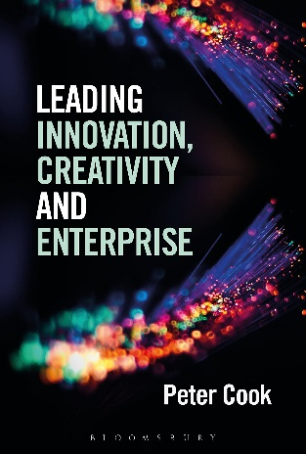
中文书名：《引领创新、创造力和企业发展》
英文书名：LEADING INNOVATION, CREATIVITY AND ENTERPRISE
作 者：Peter Cook
出 版 社：Bloomsbury Information
代理公司：ANA/Connie Xiao
页 数：256页
出版时间：2016年4月
代理地区：中国大陆、台湾地区
审读资料：电子稿
类 型：经管
版权已授：2018年授权电子工业出版社，版权已回归

中简本出版记录
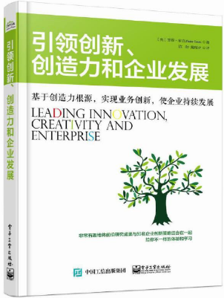
书 名：《引领创新、创造力和企业发展》
作 者：（英）彼得·库克(Peter Cook)
出版社：电子工业出版社
译 者：陈劲，戴瑞克
出版年：2018年6月
页 数：213页
定 价：56元
装 帧：平装

内容简介：

本书借鉴学术界的前沿研究成果，文字清晰简洁，适合寻找灵感的商业人士。本书包含来自众多有名公司的案例，比如维珍公司、辉瑞制药、罗氏医疗和富士胶片。

书中探讨的问题包括：创意和想象力的根源是什么？怎么才能创造条件让创意自然而然出现，而不是依靠思维引导工具？什么样的领导才能使创意和创新成为企业的常态？在团队内部创意中，技术发挥着什么样的作用？要开发以团队为基础的创意，有效、很可靠的手段是什么？什么能确保创意变成创新？什么会成为它的阻碍？通过探讨上述问题，本书向你展示如何组建和领导创意团队，打造一种全新的企业文化。

作者简介：

彼得·库克（Peter Cook）是“人类动力学”公司的领导者，也是一位影响力遍及全球的创造力与创新顾问。他还在世界各地发表主题演讲，内容结合商业智慧与音乐课程。彼得著有11部作品，均受到业内专家高度赞誉，其中包括查尔斯·汉迪教授（Charles Handy）、阿德里安·弗恩汉（Adrian Furnham）、哈维·戈德史密斯（Harvey Goldsmith）和汤姆·彼得斯（Tom Peters）。他还经常为Virgin.com撰稿。

《引领创新、创造力和企业发展》

目录

第1部分创新、创造力和你
第1章创造力的根源
农业、信息、创造力与创新
自然发生的创造力策略
组合式创造力
思考
第2章创造力和你
心智、胆汁与颅骨
创造力的“4P模型”
心理测量
专注力、思考和决策
清除创造力的障碍
思考
第3章创新领导力
领导者的工作变化
领导力简史
领导力的根源
权力的消耗
有责任心的领导者
领导者的策略和工具
思考
第4章创新工具
为什么头脑风暴的办法不灵了
大胆地发散
小心地聚合
创新和创造力策略
大师是怎样炼成的
思考
第5章失败与成功
从失败到学习，而不是从失败走向失败
个人因素
制度化创新
企业家精神、失败和成功
成功的七个要素
第2部分创新、创造力和企业
第6章创新和企业发展
我们所知的世界末日
创新的意义
成功创新的必要条件
繁荣的创新姿态
打通创新管道
思考
第7章建立创新文化
培育文化，而不是个人崇拜
合作竞争
如何看待文化
经典的文化模型
如何管理文化
如何应对文化冲突
思考

谢谢您的阅读！
请将回馈信息发至：萧涵糠(Connie Xiao)
安德鲁﹒纳伯格联合国际有限公司北京代表处
北京市海淀区中关村大街甲59号中国人民大学文化大厦1705室, 邮编：100872
电话：010-82449325
传真：010-82504200
Email: Connie@nurnberg.com.cn
网址：www.nurnberg.com.cn
微博：http://weibo.com/nurnberg
豆瓣小站：http://site.douban.com/110577/
微信订阅号：ANABJ2002

